

**Министерство науки и высшего образования**

**Российской Федерации**

**федеральное государственное бюджетное образовательное учреждение**

**высшего образования**

**«Московский государственный технологический университет «СТАНКИН»**

**(ФГБОУ ВО «МГТУ «СТАНКИН»)**

Институт автоматизации и робототехники

Кафедра электротехники, электроники и автоматики

Дисциплина «Электротехника»

**Отчет**

**По лабораторной работе №1**

**«Исследование свойств элементов электрических цепей »**

Выполнил:

студент группы МДБ-17-04 __________ Шишкин А. Е.

(подпись) (ФИО)

Принял

преподаватель: __________ Чумаева М. В.

(подпись) (ФИО)

Оценка: ________ Дата:_________

Москва 2019

**Цель работы**: исследование свойств двухполюсных элементов электрических цепей.

Исследование резистивных двухполюсных элементов

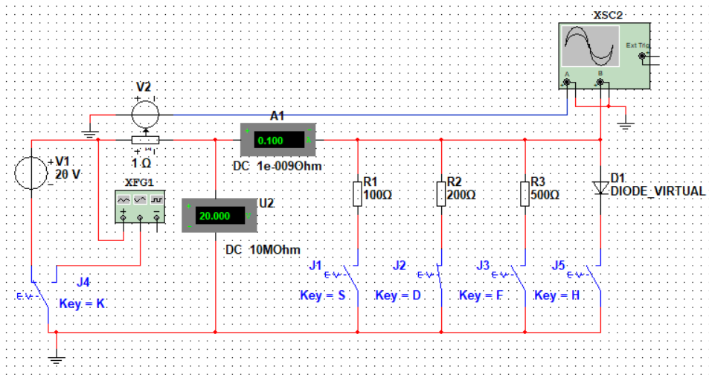

Рис. 1 Схема виртуального эксперимента для исследования резистивных двухполюсных элементов:

Вольтамперная характеристика резистора R1

|  |  |  |  |  |  |  |
| --- | --- | --- | --- | --- | --- | --- |
| Элемент R1=100 Ом | i, A | 0,2 | 100,237m | 0 | -100,237m | -0,2 |
| u, B | 20,047 | 10,024 | 0 | -10,024 | -20,047 |

Табл. 1

Вольтамперная характеристика резисторов R2, R3

|  |  |  |  |  |
| --- | --- | --- | --- | --- |
| Элемент R2=200 Ом | i, A | 100,238m | 0 | -100,238m |
| u, B | 20,047 | 0 | -20,047 |
| Элемент R3=500 Ом | i, A | 40.096m | 0 | -40.096m |
| u, B | 20,047 | 0 | -20,047 |

Табл. 2

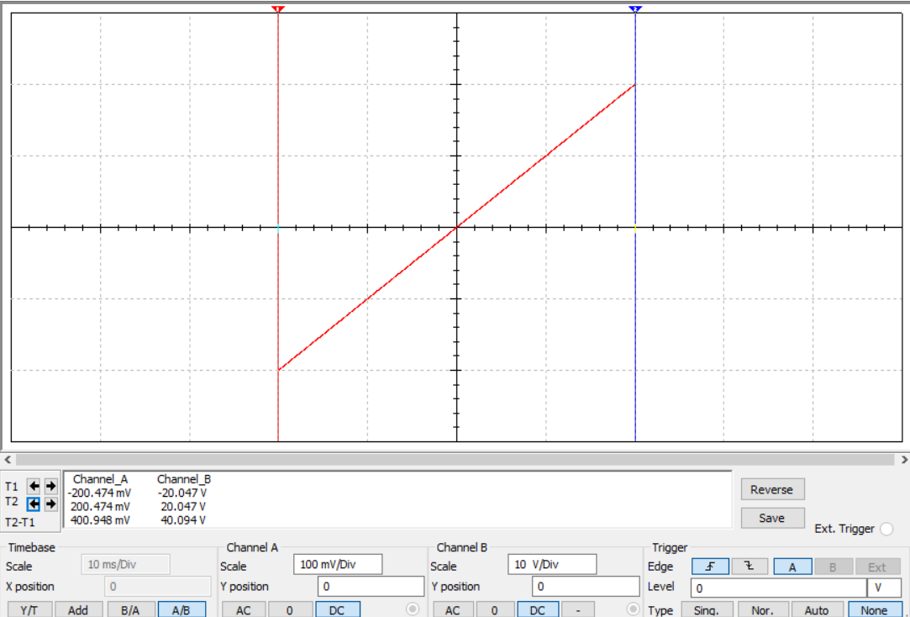

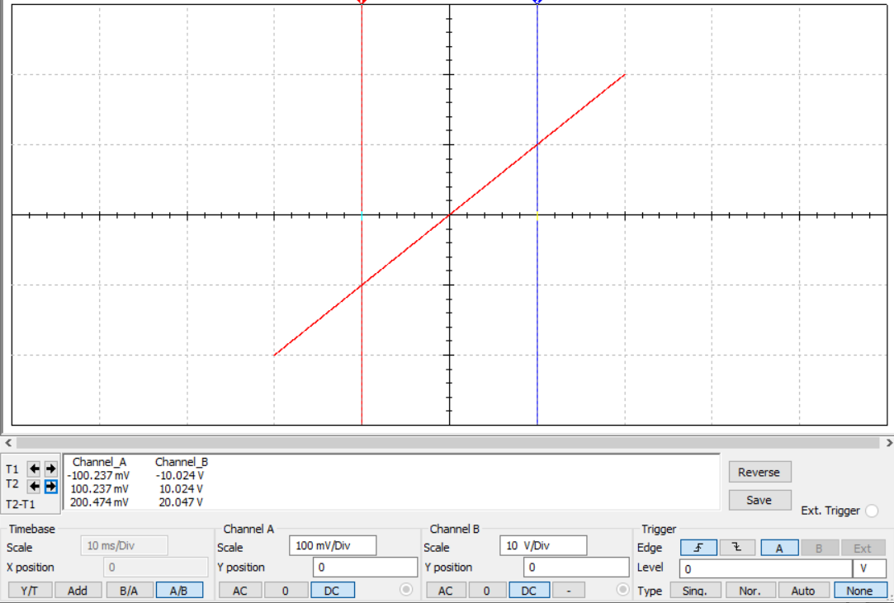

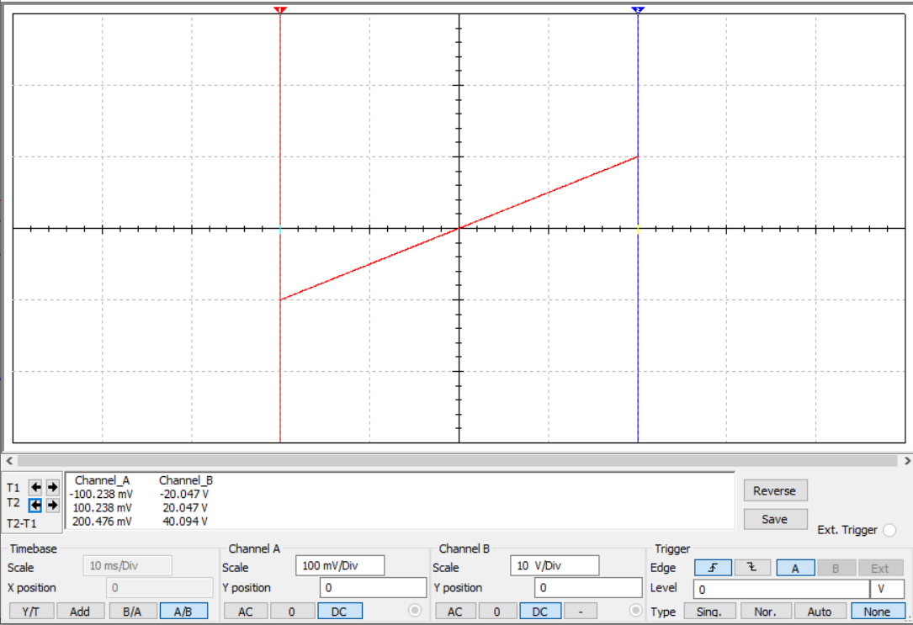

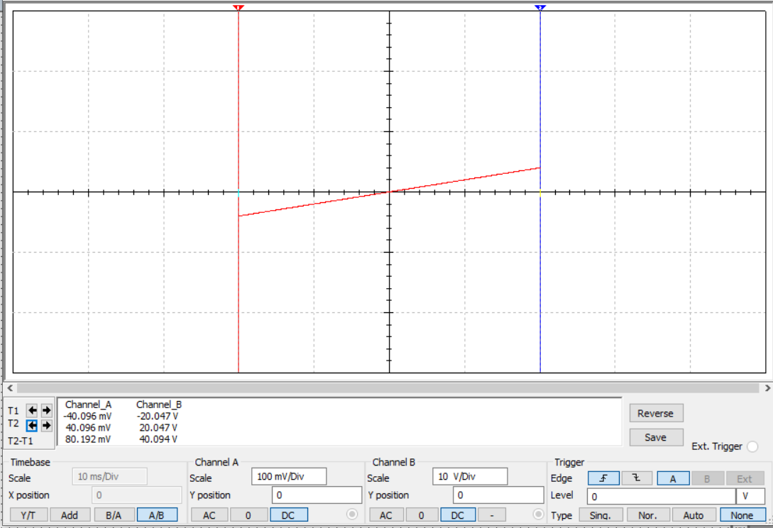

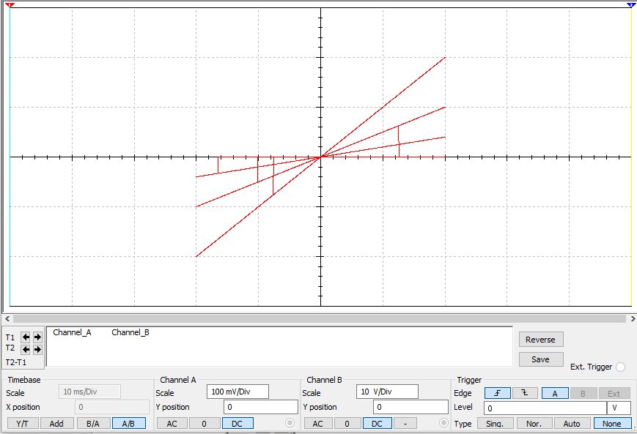

Рис 2. ВАХ 3-х резисторов.

**Вывод:** резистивный элемент определяется своей линейной вольтамперной характеристикой (ВАХ), которая описывается законом Ома.

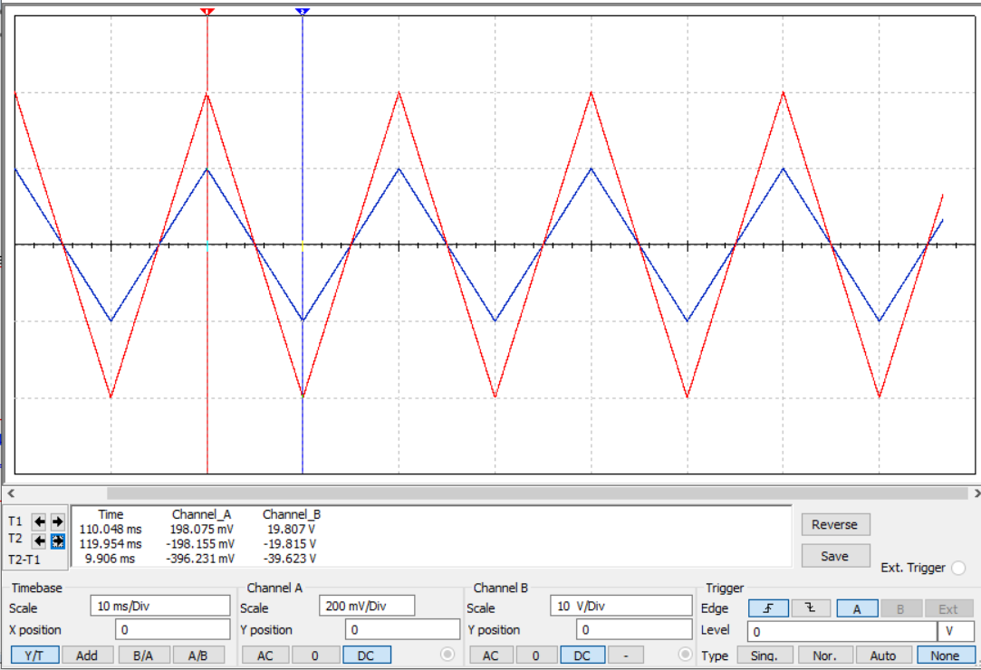

Рис. 3

График с большей амплитудой – Напряжение

**Вывод:** форма тока I(t) для резистивного элемента совпадает с формой напряжения U(t) с определённым соотношением.



Временные развертки u(t) и i(t)

|  |  |  |  |  |
| --- | --- | --- | --- | --- |
| Элемент R1=100 Ом |  | 0 | max | min |
| t, мc | 0 | 110,048 | 119,954 |
| i, A | 0 | 0,198 | -0,198 |
| u, B | 0 | 19,807 | -18,815 |

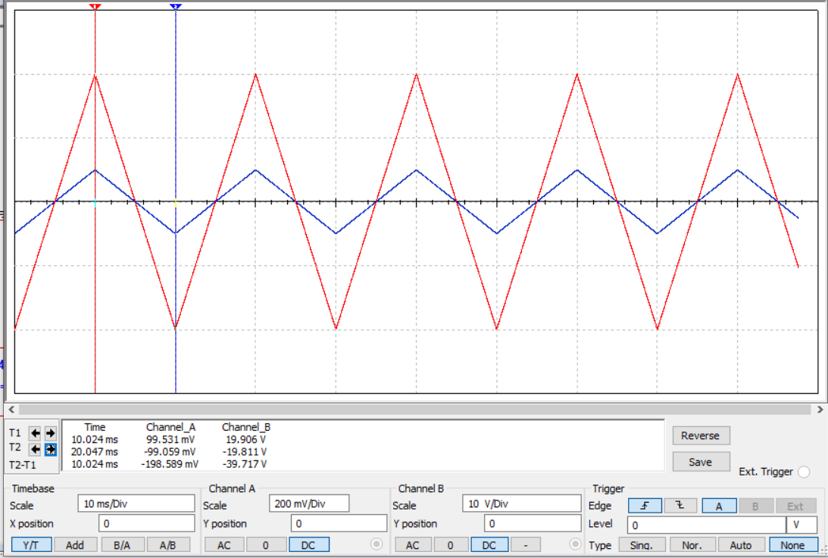

Временные развертки u(t) и i(t)

|  |  |  |  |  |
| --- | --- | --- | --- | --- |
| Элемент R2=200 Ом |  | 0 | max | min |
| t, мc | 0 | 10,024 | 20,047 |
| i, A | 0 | 0,0995 | -0,0ь 991 |
| u, B | 0 | 19,906 | -19,811 |

Табл. 3

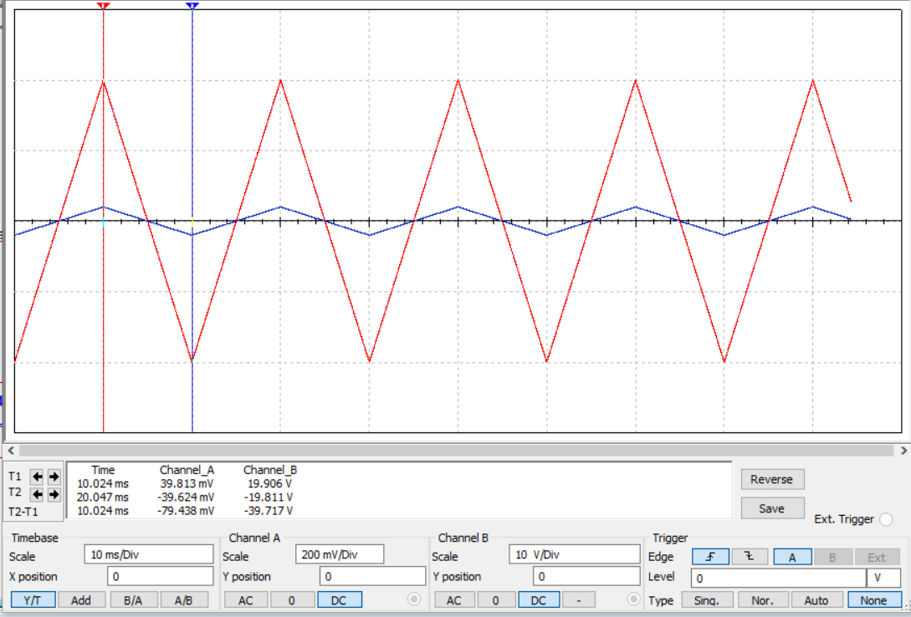

Временные развертки u(t) и i(t)

|  |  |  |  |  |
| --- | --- | --- | --- | --- |
| Элемент R3=500 Ом |  | 0 | max | min |
| t, мc | 0 | 10,024 | 20,047 |
| i, A | 0 | 0,039 | -0,0396 |
| u, B | 0 | 19,906 | -19,811 |

Табл. 3

|  |  |  |  |  |  |  |  |
| --- | --- | --- | --- | --- | --- | --- | --- |
| Элемент D1 | I, A | -196,135n | -24,198m | 2,297u | 40.453 | 189.415 | 604.18 |
| U, B | -822,65m | -101,496m | 496.795 m | 929.487m | 969.388m | 999.4m |

Табл. 4

График ВАХ диода D1

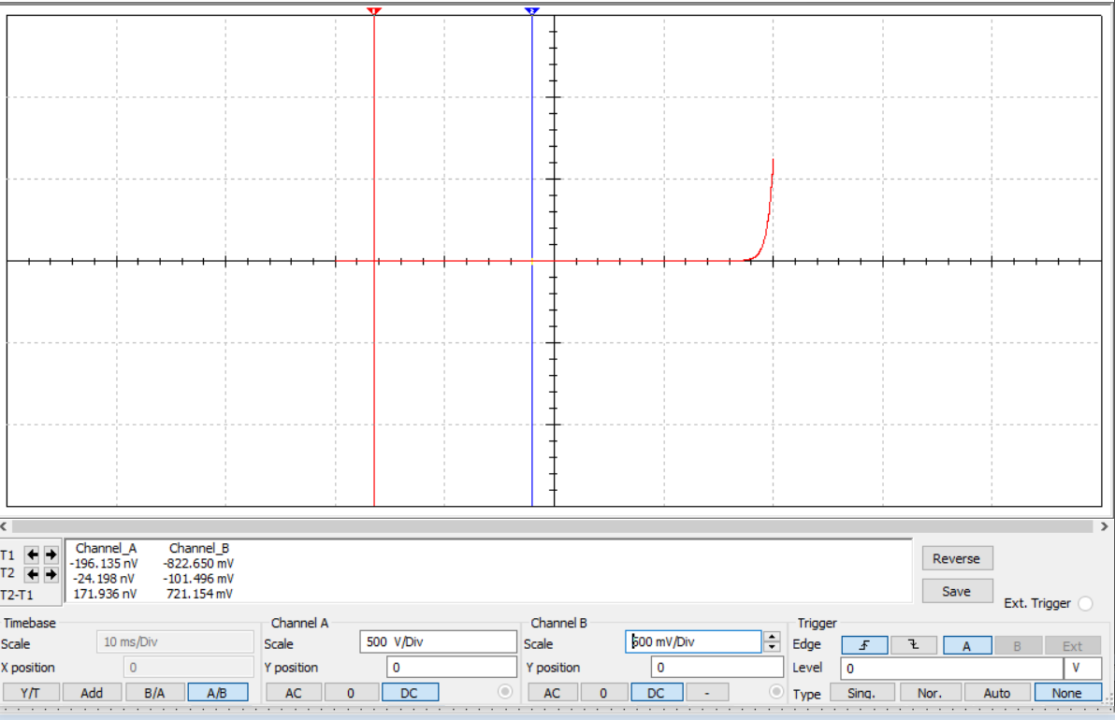

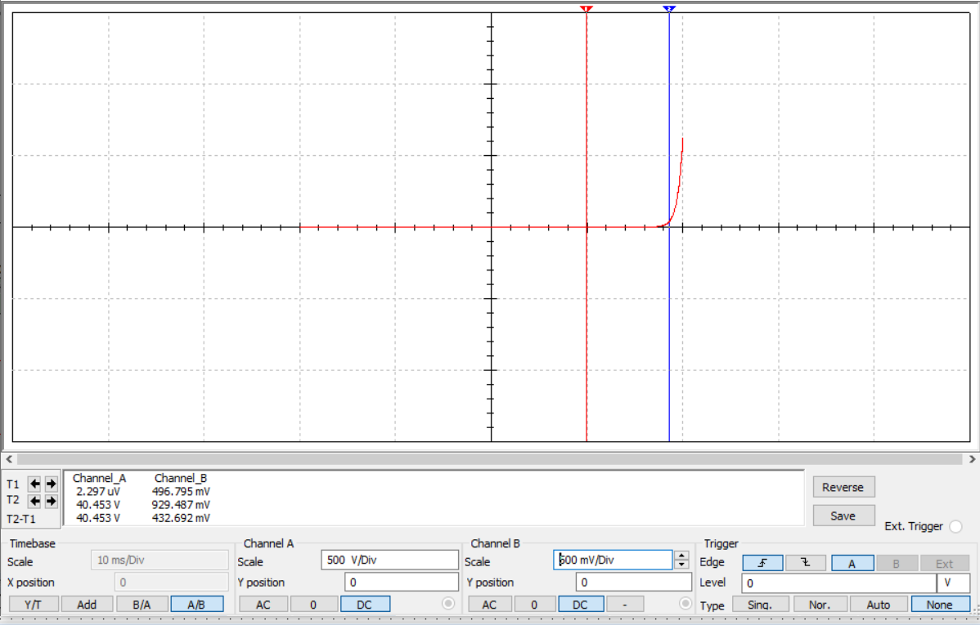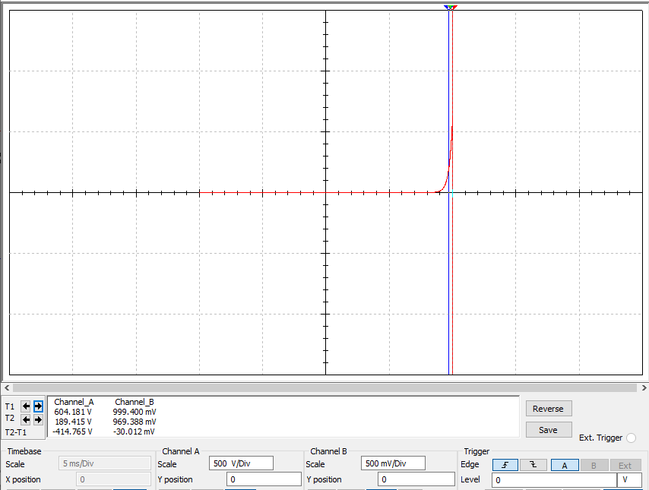

**Вывод:** для нелинейного резистивного элемента вольтамперная характеристика нелинейна.

Временные развертки u(t) и i(t)

|  |  |  |  |  |
| --- | --- | --- | --- | --- |
| Элемент D1 |  | 0 | Max | Min |
| t, mc | 0 | 25,000 | 29.986 |
| I, A | 0 | 618.197 | -0.237u |
| u, B | 0 | 999.993m | -994.302m |

Табл. 5

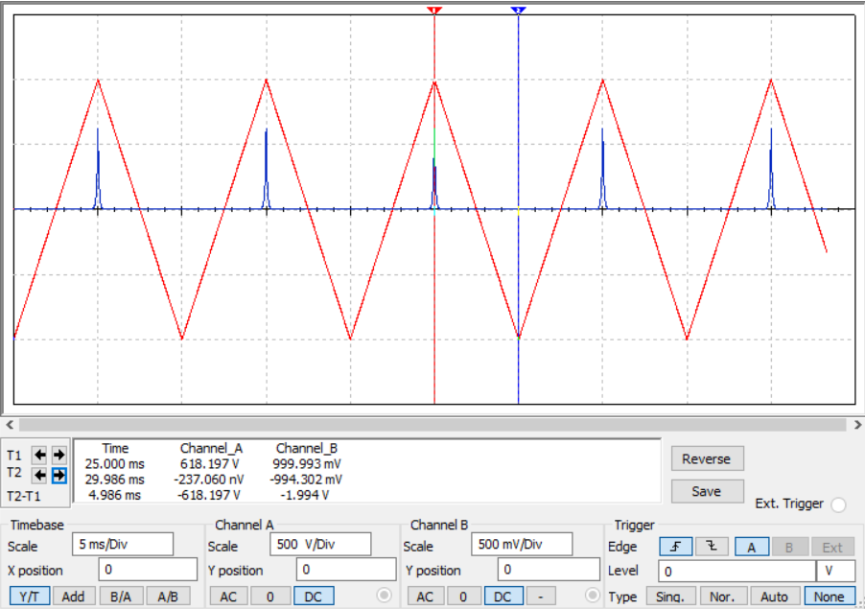

График с треугольным сигналом- напряжение

**Вывод:** для диода, который является нелинейным резистивным элемента форма тока и напряжения не совпадают.

Исследование основных свойств элементов L и C

Схема виртуального эксперимента для исследования индуктивного элемента L и емкостного элемента C

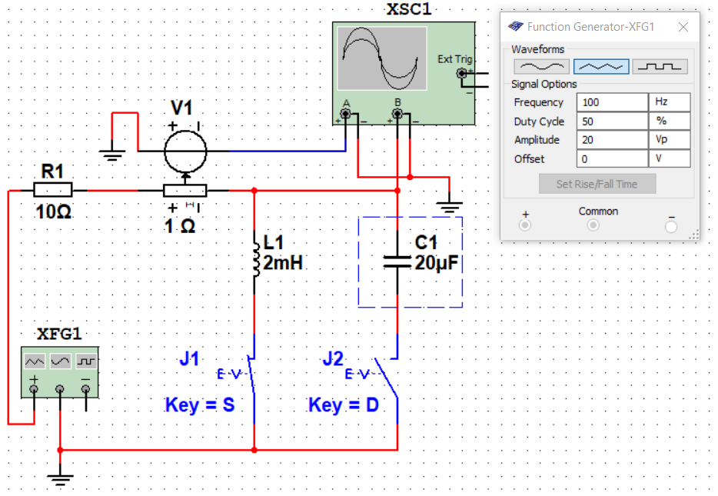

Рис. 6

Временные развертки i(t) и u(t) на индуктивном элементе L1 при гармоническом сигнале

|  |  |  |  |  |  |  |  |
| --- | --- | --- | --- | --- | --- | --- | --- |
| L1=2мГн | t, мc | 60,213 | 65,229 | 62,695 | 67,711 | 67,077 | 68,872 |
| i, A | 17,775m | -37,552 m | 1,984 | -1,984 | -1,835 | -1,469 |
| u,B | 2,494 | -2,493 | 6,617 m | 18,2 m | -0,949 | 1,626 |

Табл. 6

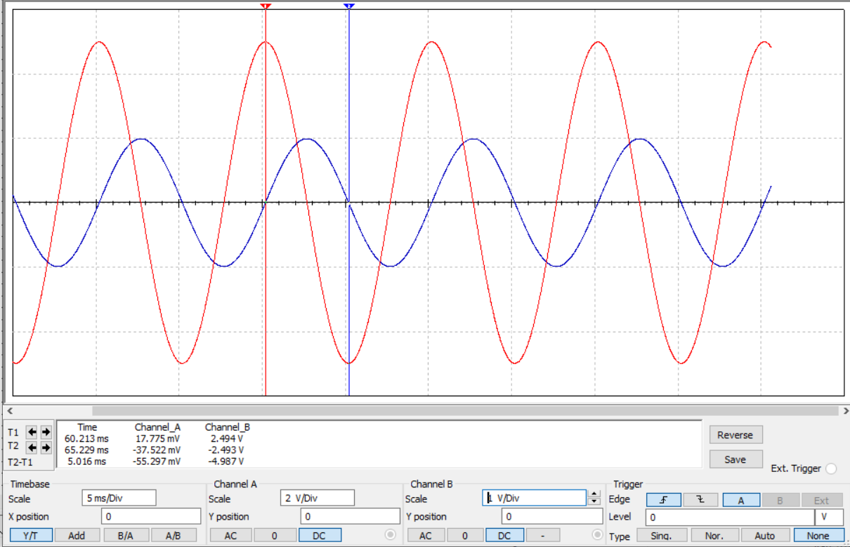

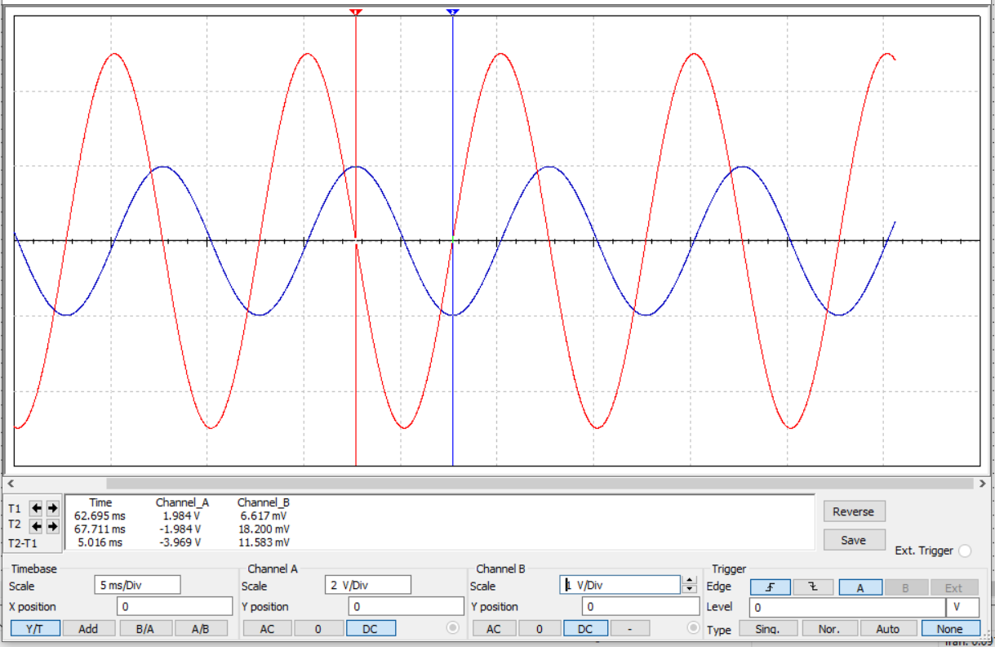

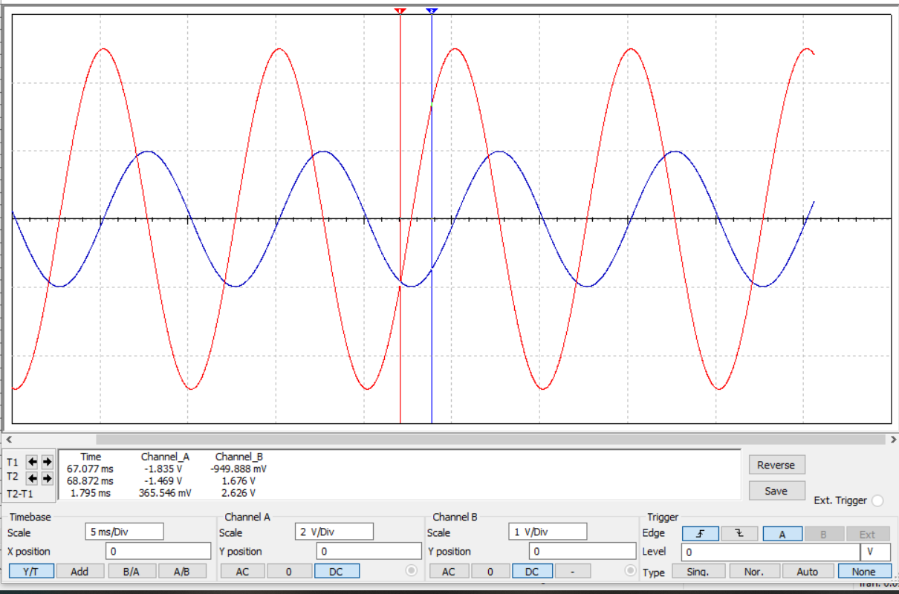

линия с большей амплитудой- напряжение

**Вывод:** для линейного индуктивного элемента при гармоническом сигнале наблюдается отставание тока от напряжения на .

|  |  |  |  |  |  |  |  |
| --- | --- | --- | --- | --- | --- | --- | --- |
|  | t, mc | 54,98 | 59,996 | 55,138 | 70,133 | 57,673 | 62,741 |
| L1=2мГн | i, A | 1,824 | -1,837 | 1,889 | -1,889 | 21,924 m | 32,986 m |
|  | u, B | 1,6 | -1,6 | 3,076m | -45,851m | -1,6 | 1,6 |

Временная разверстка i(t) и u(t) на элементе L1

Табл. 6

График временной разверстки L1

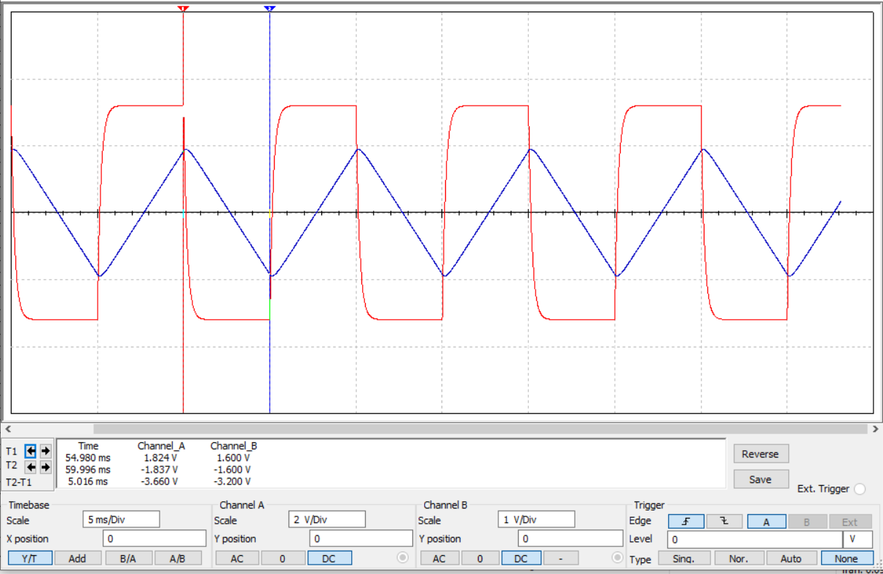

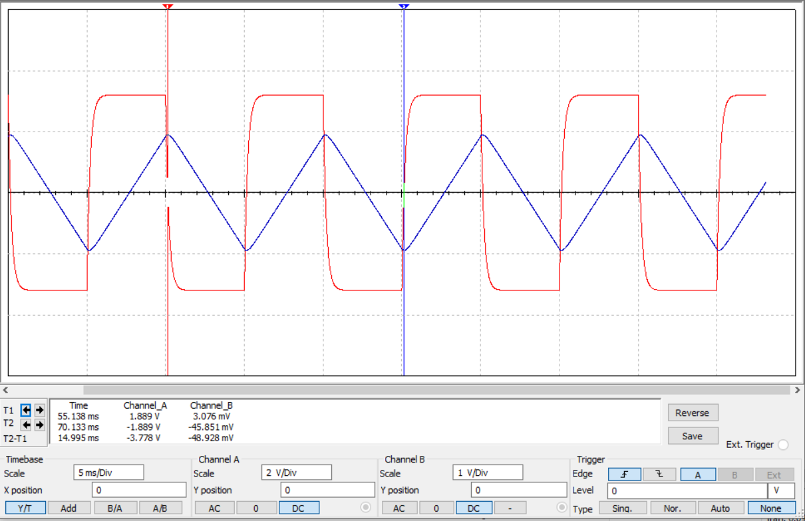

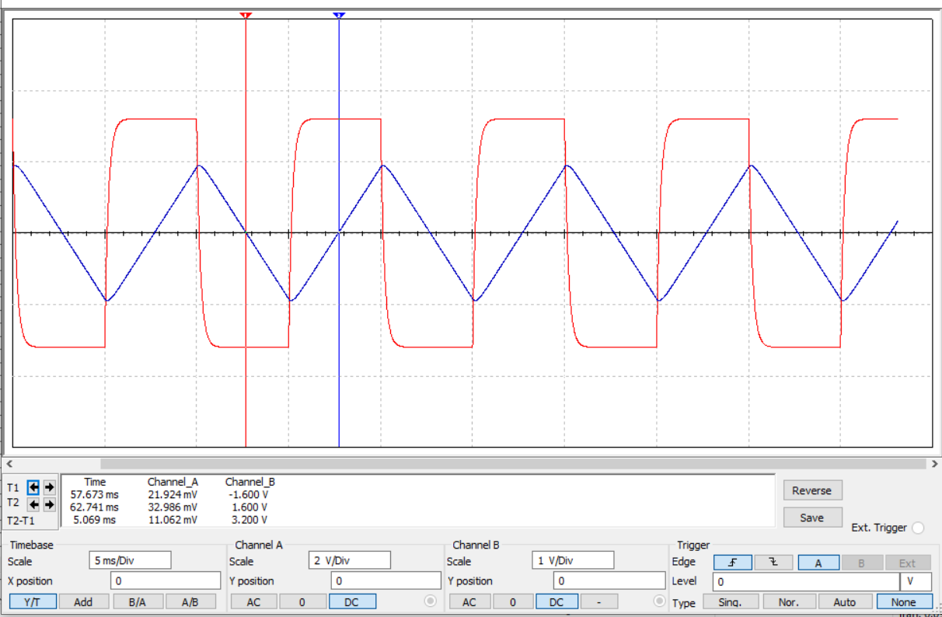

Рис. 8 (Треугольная линия—сила тока)

**Вывод:** для линейного индуктивного элемента форма тока и напряжения не совпадают.

Временная разверстка i(t) и u(t) на элементе C1 при гармоническом сигнале

|  |  |  |  |  |  |  |  |
| --- | --- | --- | --- | --- | --- | --- | --- |
|  | t, мc | 152,705 | 157,721 | 150,170 | 155,186 | 158,935 | 161,1 |
| С1=2uФ | i, A | -0,905m | 3,387 m | 0,249 | -0,249 | 0,1747 | 0,2104 |
|  | u, B | 19,844 | -19,842 | -0,355 | 0,158 | -14,155 | 10,64 |

Табл. 7

График временной разверстки C1 при гармоническом сигнале

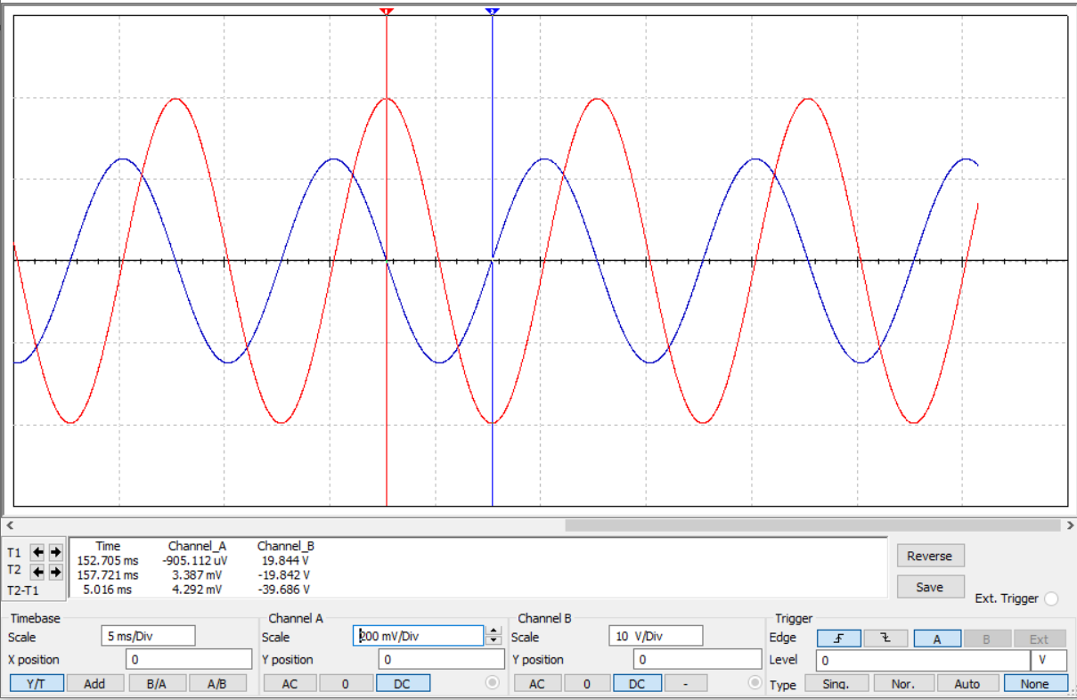

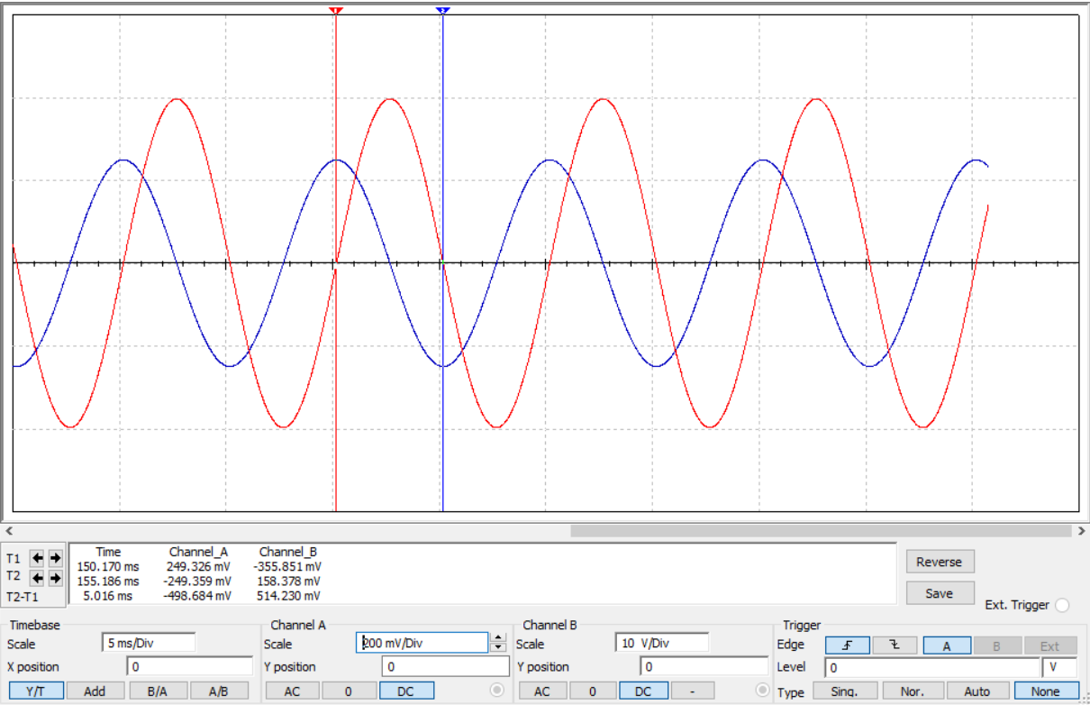

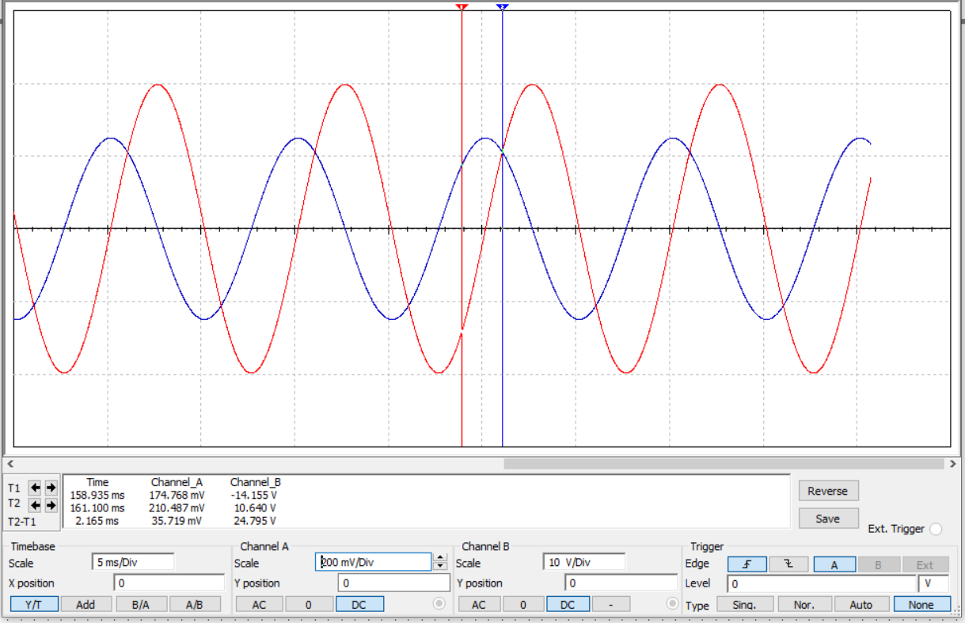

Рис. 9 (линия с большей амплитудой – напряжение)

**Вывод:** для линейного емкостного элемента при гармоническом сигнале наблюдается отставание напряжения от тока на .

Временная разверстка i(t) и u(t) на элементе C1

|  |  |  |  |  |  |  |  |
| --- | --- | --- | --- | --- | --- | --- | --- |
|  | t, мc | 54,927 | 59,943 | 52,71 | 67,704 | 60,524 | 70,133 |
| С1=2uФ | i, A | 160 m | -160m | 160 m | -160m | 136,67 m | -4,585m |
|  | u, B | 17,817 | -17,943 | 76,431 m | -0,0341 | -17,177 | -18,89 |

Табл. 8

График временной разверстки C1

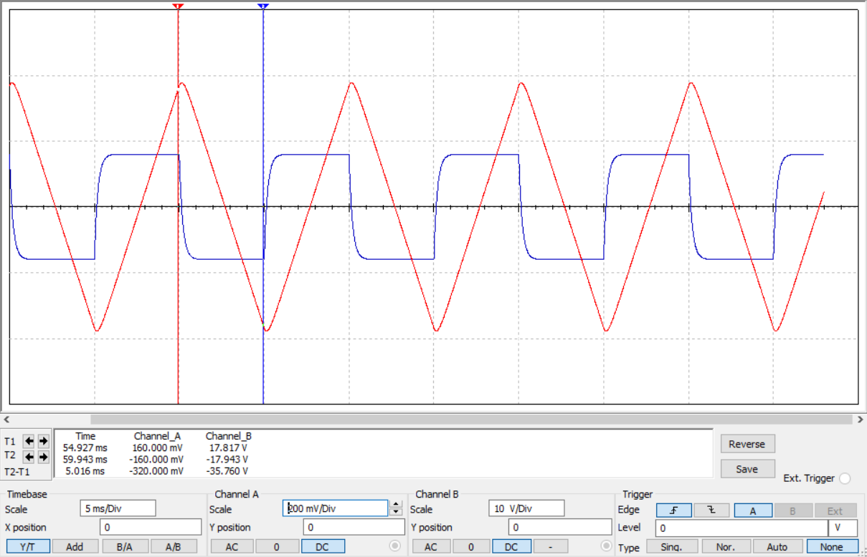

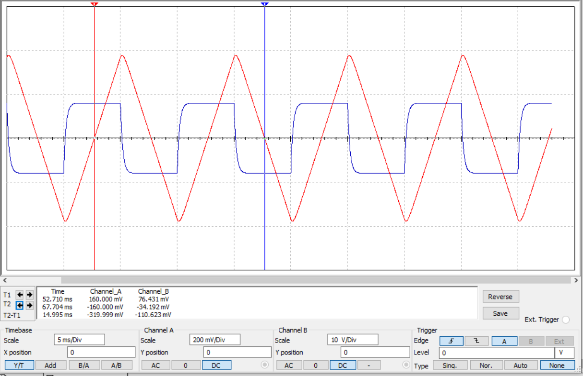

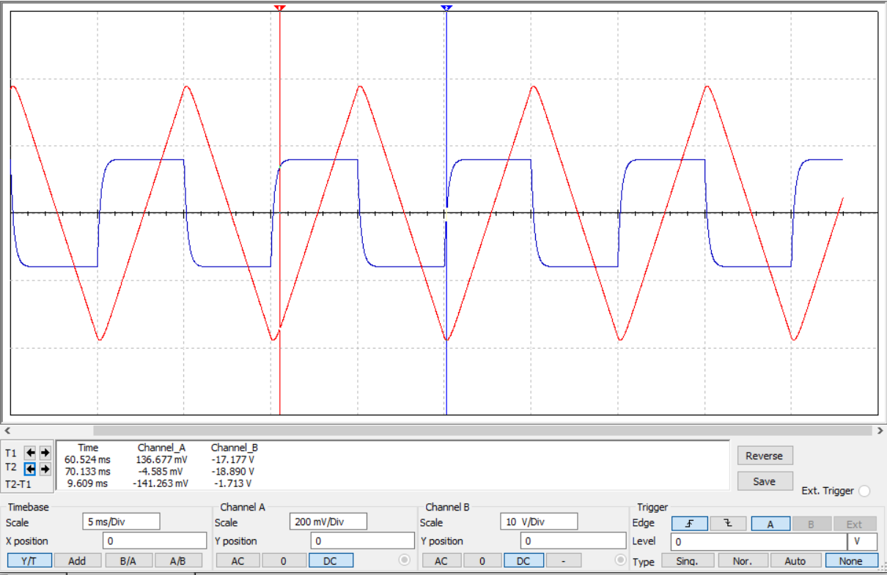

Рис. 10(треугольная линия- напряжение)

**Вывод:** для линейного емкостного элемента форма тока и напряжения не совпадает.

Исследование основных свойств идеальных источников сигналов

Схема виртуального эксперимента для исследования идеальных источников сигналов:

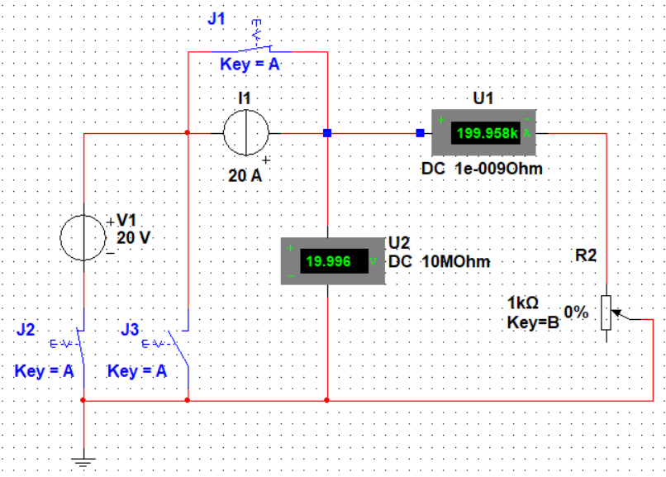

Вольтамперная характеристика идеального источника напряжения V1

|  |  |  |  |  |  |  |
| --- | --- | --- | --- | --- | --- | --- |
| Источник напряжения | R1 % | 0% | 20% | 50% | 100% | Беск. |
| i, A | 199,958К | 0,1 | 0,04 | 0,02 | 0 |
| u, B | 19,996 | 20 | 20 | 20 | U0=20 |

Табл. 9

График ВАХ идеального источника напряжения V1

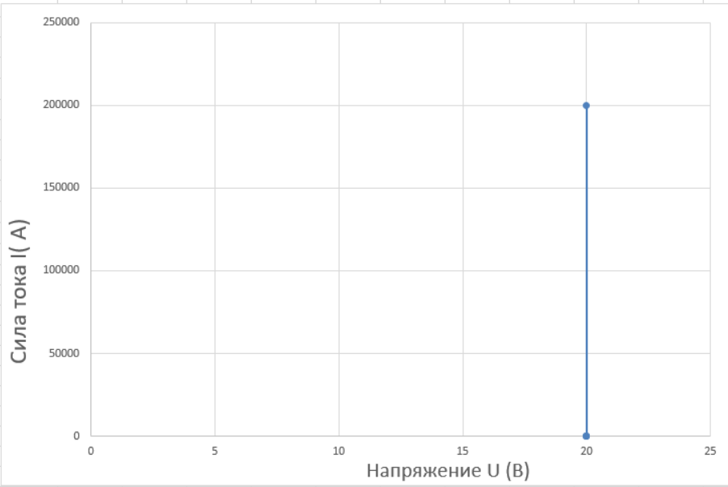

Рис. 12

 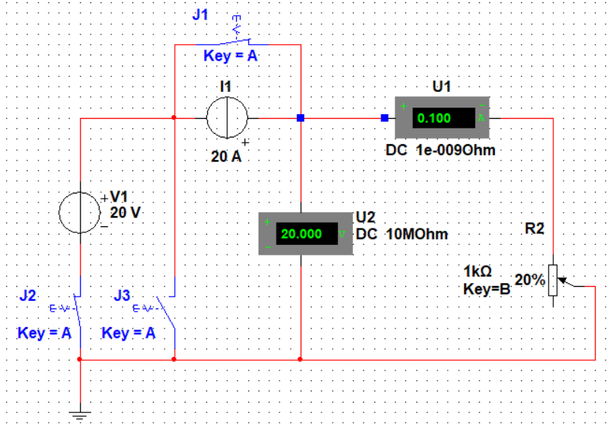 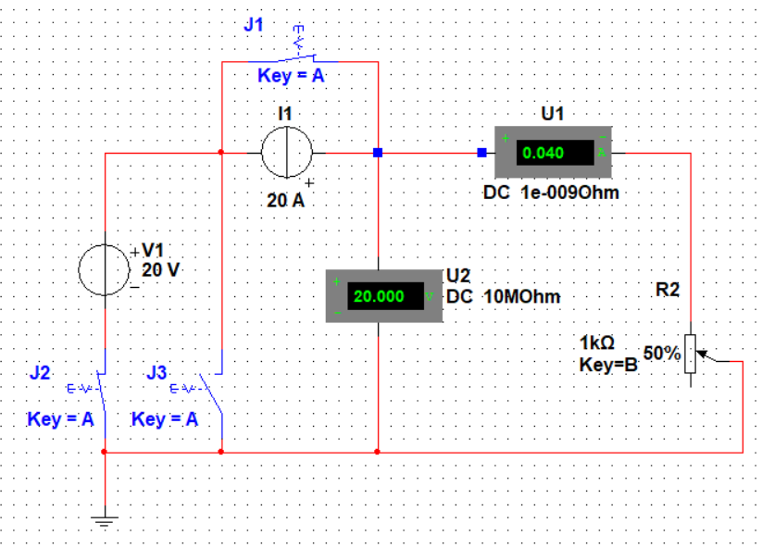 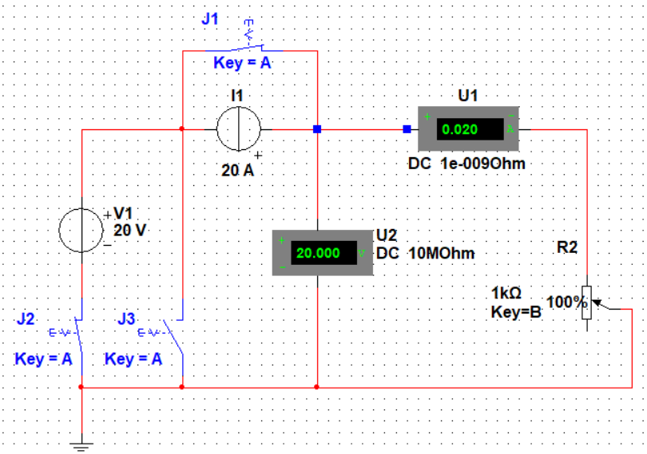

**Вывод:** идеальный источник напряжения характеризуется напряжением u(t)=V(t) и не зависит от тока.

Вольтамперная характеристика идеального источника тока I1

|  |  |  |  |  |  |  |
| --- | --- | --- | --- | --- | --- | --- |
| Источник тока | R1 % | 0% | 20% | 50% | 100% | Беск. |
| i, A | 20 | 19,999 | 19,998 | 19,998 | 20 |
| u, B | 0,002 | 4K | 10K | 19,997K | Беск |

Табл. 10

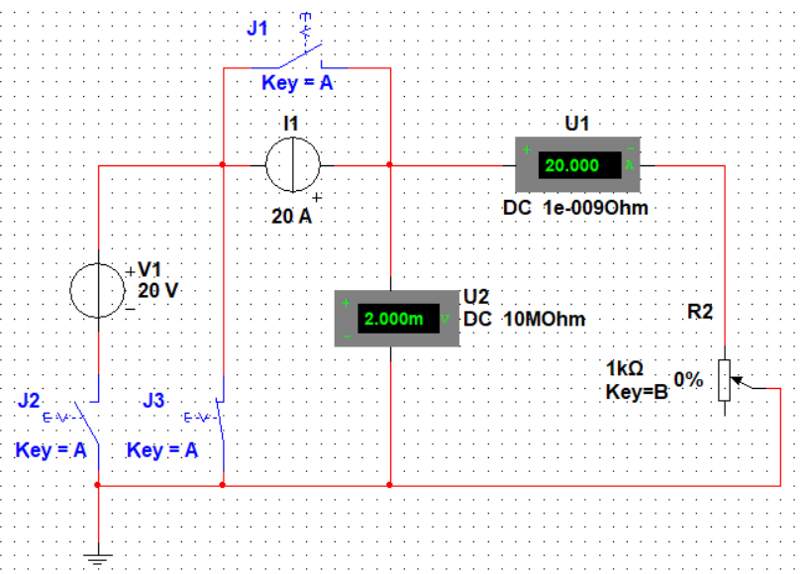 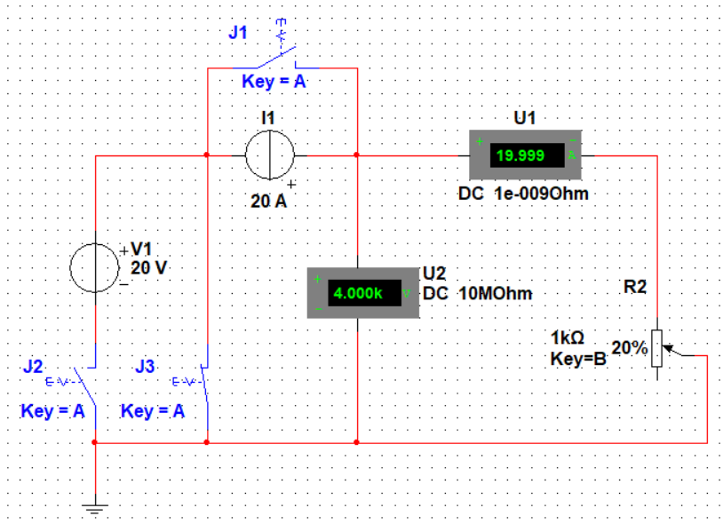 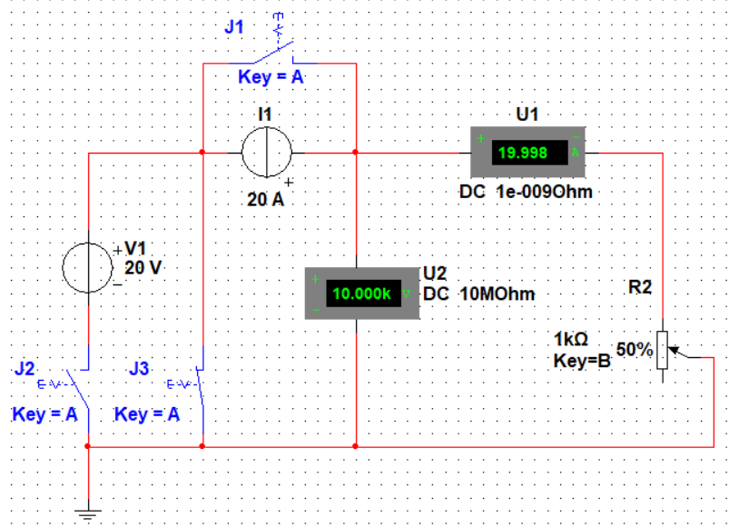 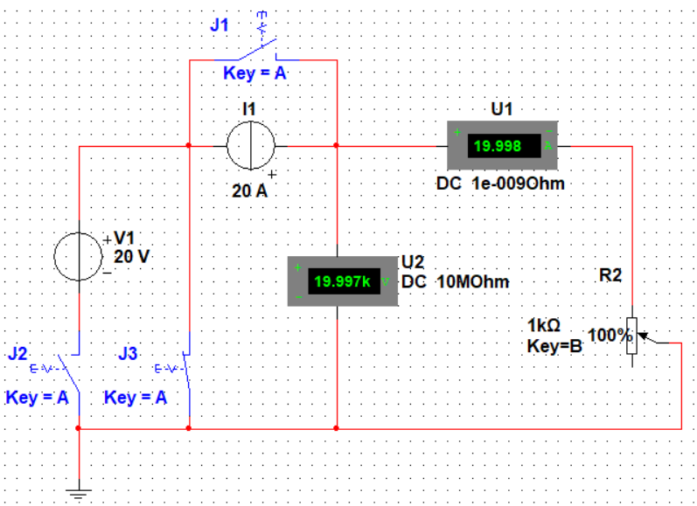

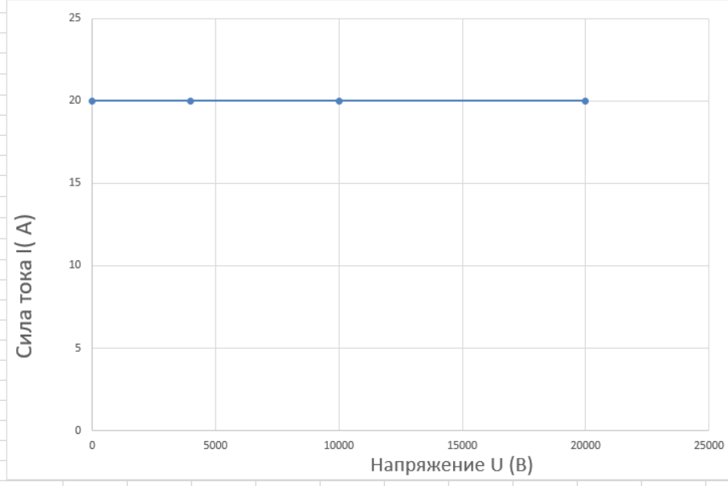

Рис. 13

**Вывод:** идеальный источник тока характеризуется током i(t)=I(t) вне зависимости от значения напряжения u(t).

Исследование основных свойств линейного источника напряжения

Схема виртуального эксперимента для исследования линейного источника напряжения:

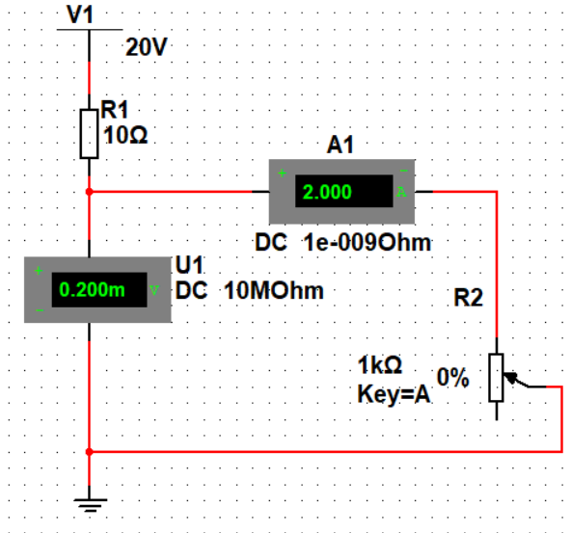

Рис. 14

Вольтамперная характеристика линейного источника постоянного напряжения V1

|  |  |  |  |  |  |  |
| --- | --- | --- | --- | --- | --- | --- |
| Линейный источник напряжения | R1 % | 0% | 20% | 50% | 100% | ∞ |
| i, A | 2 | 0,095 | 0,039 | 0,02 | 0 |
| u, B | 0,2 | 19,048 | 19,608 | 19,802 | U0=20 |

Табл. 11

 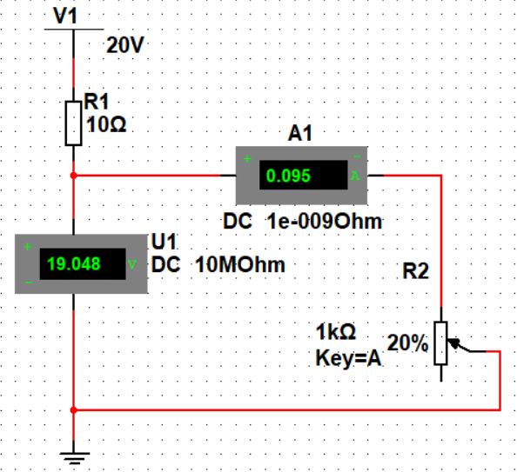

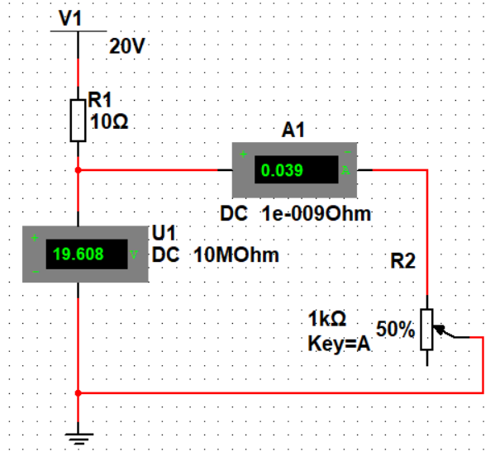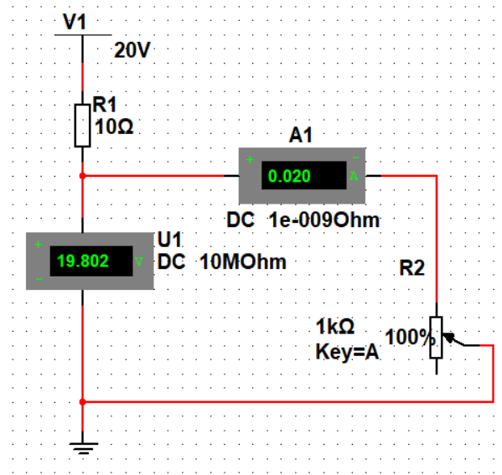

График ВАХ линейного источника постоянного напряжения V1

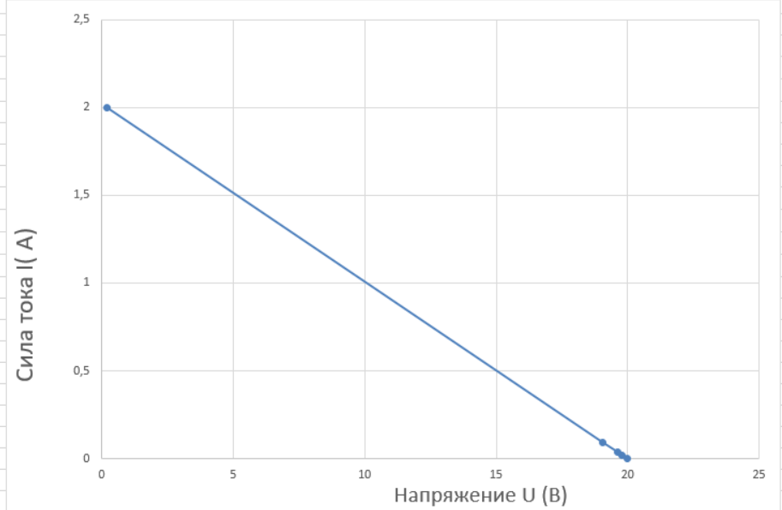

Рис. 15

**Вывод:** напряжение u(t) на выводах линейного источника напряжения зависит от тока i(t), протекающего через источник.